Unidade escolar: EMEIF Bairro Três Casas

Professores: Elaine, Widerman Jonas

Componente Curricular: Interdisciplinar

Ano/Turmas: 5ºs anos A, B

Data: 16/08 a 20/08

Olá aluno (a) e familiares.
Preparado (a) para mais uma semana? Temos certeza que sim!
SEGUNDA FEIRA 16/08/2021.
LÍNGUA PORTUGUESA
Na semana passada vimos um pouquinho sobre Folclore, hoje vamos conhecer sobre Contos de Assombração.
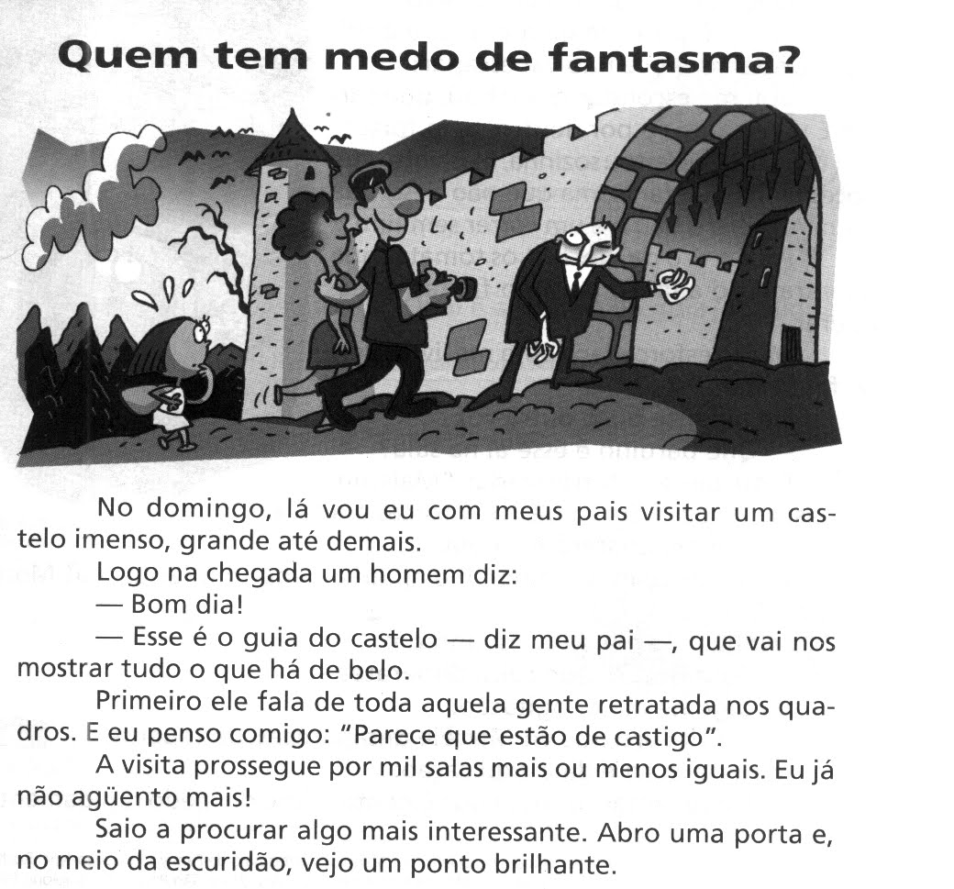
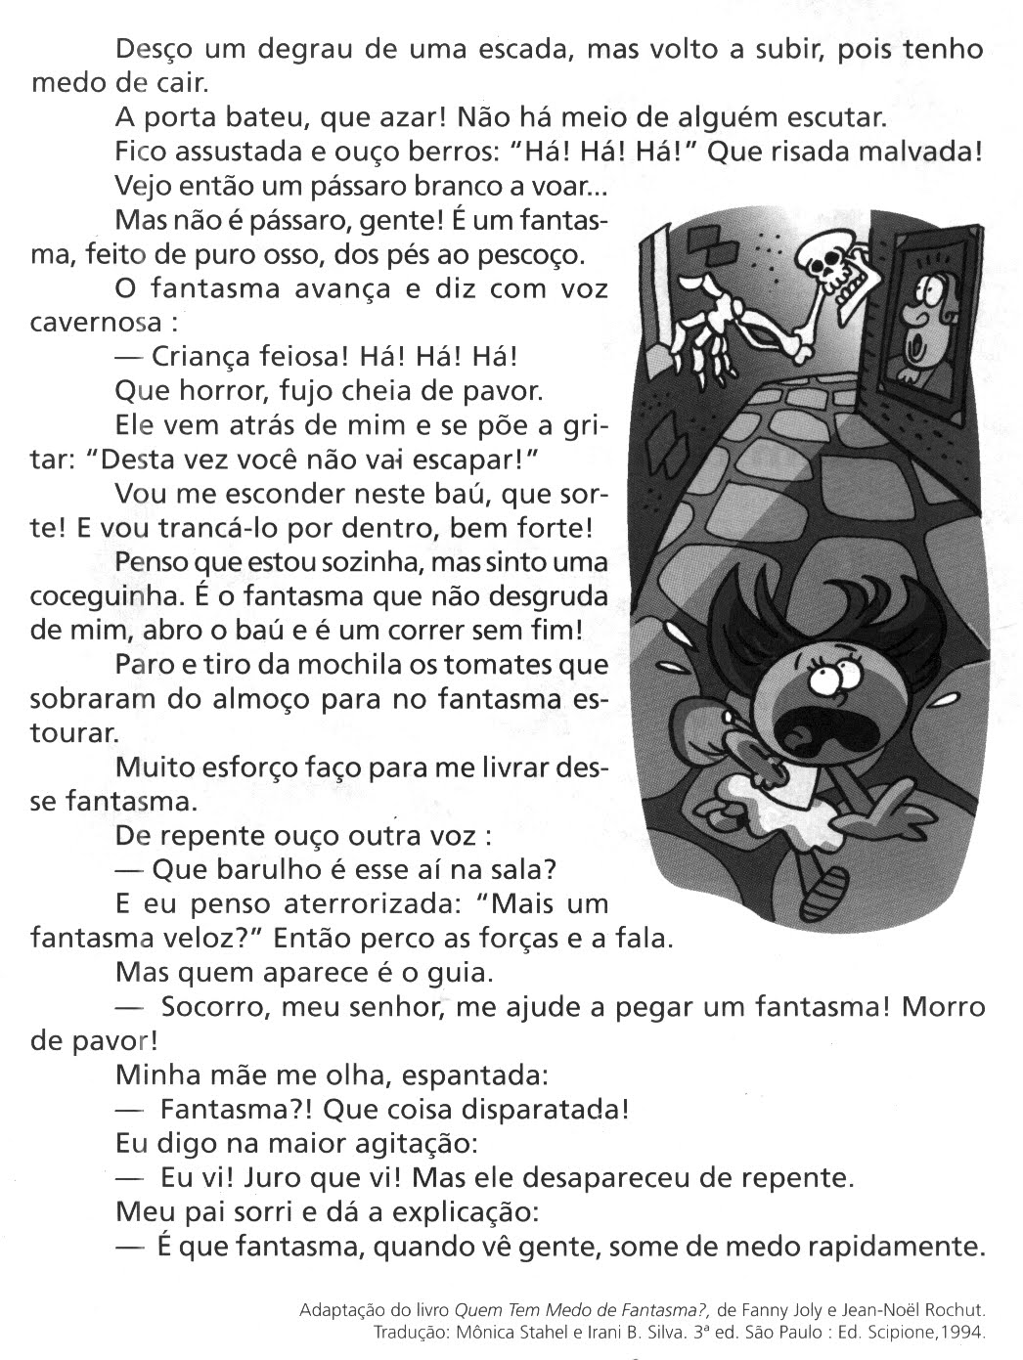
Todo Conto de Assombração tem:
TÍTULO
PERSONAGENS (cada um com sua característica própria)
UM ENREDO – que é o momento em que a história desenvolve com uma situação inicial, conflito (que é o momento de tensão da história), clímax (quando a situação está no auge depois das ações tomadas e desfecho (conclusão do conto);
TEMPO (as marcas cronológicas na narrativa, expressas por meio de construções como dia, mês, ano, estações do tempo etc.);
ESPAÇO (local onde se deu a narrativa).
Após conhecer as “partes” que compõem um Conto de Assombração e fazer a leitura, faça seu próprio conto.

TERÇA FEIRA 17/08/2021.
MATEMÁTICA
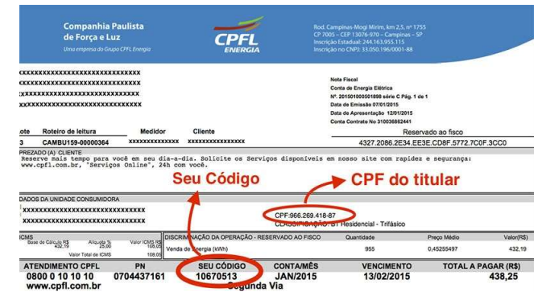
1) Qual é o nome da empresa que fornece energia elétrica para sua casa?
2) Qual é a sigla dessa empresa?
3) Como o consumidor é identificado na conta de energia elétrica?
4) Qual é a data de vencimento dessa conta?
5) Qual é o valor que deve ser pago?
6) Qual foi o consumo em KWh?

QUARTA FEIRA 18/08/2021
CIÊNCIAS
FONTES DE ENERGIA
As fontes de energia são recursos naturais ou artificiais utilizados pela sociedade para produção de algum tipo de energia. A energia, por sua vez, é utilizada para propiciar o deslocamento de veículos, gerar calor ou produzir eletricidade para os mais diversos fins.
As fontes de energia também possuem relação com questões ambientais, pois, dependendo das formas de utilização dos recursos energéticos, graves impactos sobre a natureza podem ser ocasionados.
Conforme a capacidade natural de reposição de recursos, as fontes de energia podem ser classificadas em renováveis e não renováveis.
As fontes renováveis de energia, como o próprio nome indica, são aquelas que possuem a capacidade de serem repostas naturalmente, o que não significa que todas elas sejam inesgotáveis. Algumas delas, como o vento e a luz solar, são permanentes, mas outras, como a água, podem acabar, dependendo da forma como são usadas pelo ser humano. Vale lembrar que nem toda fonte renovável de energia é limpa, ou seja, está livre da emissão de poluentes ou de impactos ambientais em larga escala.
As fontes não renováveis de energia são aquelas que poderão esgotar-se em um futuro relativamente próximo. Alguns recursos energéticos, como o petróleo, possuem seu esgotamento estimado para algumas poucas décadas, o que eleva o caráter estratégico desses elementos.
1- O ser humano deve deixar de produzir energia elétrica por causa dos danos causados ao meio ambiente?
2- É possível reduzir esses danos? Como?

QUINTA FEIRA 19/08/2021
GEOGRAFIA
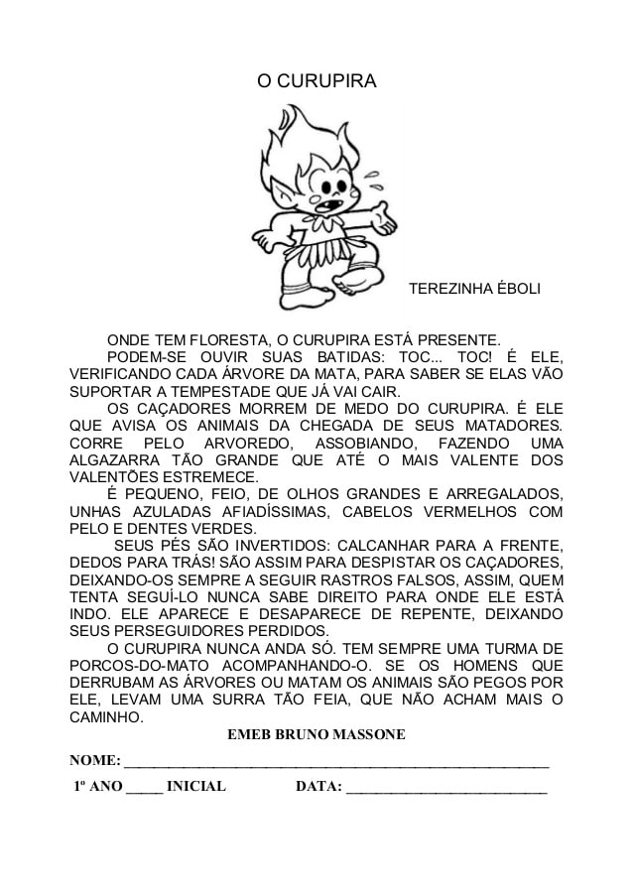
https://pt.slideshare.net/Vanderlitamarquetti/sequencia-didaticasacipererepnaicdoc140705233955phpapp02
- O Curupira, segundo a lenda é um guardião da natureza e a protege. Descreva 3 atitudes que prejudicam a natureza.

SEXTA FEIRA 20/08/2021
HISTÓRIA
Como vimos na semana passada, exitem vários tipos de calendários.
Marcação de tempo em diferentes sociedades Os movimentos cíclicos dos astros servem há muito tempo como referência para a marcação do tempo.
Quando o homem primitivo deixou de ser nômade e passou a se fixar nos lugares, começou o desenvolvimento da agricultura. Plantando frutas, legumes, verduras, ele sentiu a necessidade de criar um calendário, pois ao observar as plantações percebeu que elas possuíam uma época de plantio e outra de colheita.
Para medir a passagem do tempo precisamos de acontecimentos que sejam periódicos, isto é, que se repitam em intervalos iguais de tempo.
O movimento aparente do Sol no céu permite construir um relógio de Sol. Com a Lua não é diferente. O movimento que ela faz no céu, também é periódico. As mudanças na aparência da Lua se repetem a cada ciclo. Ou seja, cada vinte e nove dias, aproximadamente.
A partir dessas observações os seres humanos desenvolveram diversas formas de contagem do tempo. O calendário que usamos atualmente marca o dia, o mês e o ano como unidade de tempo.
ATIVIDADES
1. Pesquise no texto anterior e responda:
a) Os movimentos cíclicos dos astros servem para quê?
b) Quando que o homem sentiu a necessidade de criar um calendário para marcar o tempo?
c) Para que serve um calendário?
D) Que unidades de tempo são marcadas em um calendário?

Bom fim de semana e se cuidem!

